Психология средствами тетра.
(ПСТ) - новая учебная дисциплина для вузов и школ.
Игорь Витальевич Лобанов,
режиссёр, педагог, психолог.

Предисловие
Цели, задачи и смысл введения этого предмета, удобнее рассматривать по ходу его описания, как он сложился за последние 7 лет его преподавания в нескольких университетах и в 5 школах города Москвы. Не везде приходилось преподавать этот предмет под его собственным именем, ведь пока он не существует в качестве признанной учебной дисциплины. Однако, приемы и методы работы, возникшие за эти годы, позволяют говорить о Психологии средствами театра (ПСТ), как о сложившейся учебной дисциплине.
Однако, начиная свой рассказ о ПСТ уместно предварительно ответить на два вопроса: о цели и о смысле ПСТ, как новой учебной дисциплины. То есть, рассказать, откуда произошло это явление, поведать предысторию его появления, и, во-вторых, пояснить, куда направлен вектор его развития, какова смысловая ориентация ПСТ. Кратко изложу эти предварительные замечания.
Итак, курс Психология средствами театра возник из практики и является практико-ориентированной дисциплиной.
Я - учитель математики (МГПИ им Ленина), после школы 12 лет режиссерской практики (ГИТИС). Затем, (начало девяностых) многообразная и разнообразная деятельность – бизнес, политика, управление (методология Щедровицкого). И с середины 90-х педагог-психолог (в 2000 г. – высшая категория). Вероятно, уместно отметить, что учебу в ГИТИСе я совмещал с регулярным и целенаправленным посещением лекций, тренингов и семинаров Психологического факультета МГУ, благо, эти учебные заведения находятся через дорогу друг от друга.
В середине девяностых работал педагогом-психологом во многих школах одновременно, к счастью, тогда это было возможно.
Особенно часто приходилось осуществлять психолого-педагогическое сопровождение многочисленных экспериментальных площадок различного уровня (за что, собственно и была присвоена высшая категория).
В один прекрасный момент я обратил внимание, насколько эффективно и продуктивно для развития личности ребенка и для управления динамикой развития школьного коллектива, применение театральных средств организации взаимодействия педагога (режиссера, психолога) с детьми. Причем, дело не ограничивается собственно постановкой спектаклей и театрализованных мероприятий, развивающий эффект которых неоспорим. Я говорю о том, что различные режиссерские приемы применимы и для организации иных форм взаимодействия, от тренингов, до «классных часов» и уроков по психологии. А как востребовано режиссерское умение читать и интерпретировать тексты! Особенно на многочисленных факультативах для тех, кто заинтересовался (а таких было много). Литературные произведения малых форм, от «Чайки Джонатан Ливингстон» Ричарда Баха и «Маленького принца» Антуана де Сент Экзюпери, до коротких рассказов Чехова, вскрывались методом действенного анализа, персонажного анализа, методами герменевтики и другими приемами, взятыми из театрального мира.
Это осознание породило желание передать подрастающему поколению психологов и педагогов, тот синтез театрально-психологических знаний, приемов, и способов понимания мира, который бы позволил им резко увеличить эффективность своей работы. Так родилась программа «Психология средствами театра» для университета.
Теперь о смысловой направленности. Вообще говоря, для каждого типа знаний адекватен свой, особый способ педагогической трансляции. Каков же он для психологии?
Преподавая различные дисциплины психологической направленности в различных университетах, я достаточно быстро убедился, что транслируя исключительно понятийную систему психологической науки, основанную на строгом логическом, рациональном структурировании учебного материала, мы упускаем, что-то самое главное, содержащееся в психологическом опыте, накопленном поколениями, и не передаем ощущение бешеного пульса этого стремительно развивающегося направления человеческой мудрости.
Я понял, что информационный поток должен содержать в себе эмоциональную составляющую, которая поддается рефлексивному осмыслению. И, начиная с чтения стихов и отрывков художественной прозы на лекциях, я пришел к выводу, что недостаточно одной лишь монологической речи, пусть и эмоционально насыщенной. Наиболее полно столкновение эмоциональных смыслов может быть отражено именно в театральной форме, когда различные эмоционально-смысловые позиции персонифицированы. Так, на факультативах ПСТ мы начали работать над драматургическим сопровождением курса психологии.
Третье предварительное замечание. О языке, форме и стиле этого текста.
Наряду с формальной логикой научного языка, во имя адекватной передачи мысли и образа, порой принципиально необходимо употребление, как обыденной бытовой речи, так и образных зарисовок, поясняющих или раскрывающих авторскую мысль.
Для иллюстрации этого положения я обычно привожу пример из курса «Современной герменевтики», который одно время читал в МГГУ им. М.А. Шолохова. На одном занятии, разбирая доказательство теоремы о равенстве треугольников (7 класс) и «Маленького принца», сравнивая логику формального мышления и логику построения системы образов в тексте искусства, мы со студентами осознавали необходимость адекватного применения каждой из логик, в различных контекстах понимания события.
Несколько слов о структуре статьи. Она состоит из Предисловия и двух частей: Архитектоника ПСТ и Социализация ПСТ. Чтобы как-то помочь читателю удерживать в сознании направление мысли автора, предлагаю блок-схему первой части текста.

АРХИТЕКТОНИКА ПСТ.

ПЕРВЫЙ УРОВЕНЬ КУРСА
«Психология средствами театра» (ПСТ)
Базовые схемы ПСТ
- Схема стадий Субъектно-личностного развития человека
- Трехточка
- Схема психологических подпространств театра
Основная гипотеза ПСТ
- Мир Актера – СВОБОДА, СИЛА
- Мир Драматурга – ПОНИМАНИЕ, МЫШЛЕНИЕ
- Мир Режиссера – ГРАЖДАНСКАЯ ПОЗИЦИЯ, ЛИДЕРСТВО
Как проходят занятия ПСТ
- Лекции, семинары, уроки
- Репетиции и спектакли
- ОЖ - компонента

ВТОРОЙ УРОВЕНЬ КУРСА «Психология средствами театра» (ПСТ)
- Предыстория
- Спектакли в жанре ПСТ
- Расширение ПСТ за рамки психологии

ТРЕТИЙ УРОВЕНЬ КУРСА «Психология средствами театра» (ПСТ)
- Новые области применения ПСТ
- «Театрализованная психотерапия»
- «Психотерапевтический театр».

- Архитектоника ПСТ.
Описывая этот предмет так, как он сложился на сегодняшний день, можно говорить о его разработке на трех уровнях. Начну с первого.
Первый уровень.
Учебная дисциплина ПСТ направлена на развитие СУБЪЕКТНО-ЛИЧНОСТНЫХ КАЧЕСТВ СТУДЕНТОВ и ШКОЛЬНИКОВ.
Для понимания идеи ПСТ, как развивающей дисциплины, нам необходимо рассмотреть две схемы: схему субъектно-личностного развития, и схему трех психологических подпространств театра.
А. Схема субъектно-личностного развития.
Концепция субъектно-личностного развития человека, реализуемая автором данного курса, перекликается с идеями субъектности С.Л. Рубинштейна, К. А. Абульхановой, А. В. Брушлинского, с идеей субъектогенеза А.С. Огнева.
Согласно авторскому подходу мы фиксируем свое внимание на формировании личностных качеств человека, которые обеспечивают ему возможность стать субъектом «своего жизненного пути» (К.А. Абульханова).
Рис 1. Схема СЛР
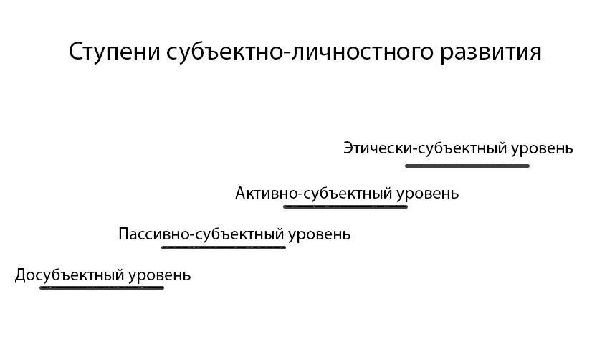
Нулевая ступень обозначает «Досубънктный уровень» развития личности.
На первой ступени (Пассивно-субъектный уровень) формируется сила личности, человек учится противостоять социальному давлению. Учится достигать свои жизненные цели, жить в соответствии со своими смыслами. Воспитание СИЛЬНОЙ СВОБОДНОЙ САМОДОСТАТОЧНОЙ ЛИЧНОСТИ, я считаю первой сверхзадачей ПСТ.
На второй ступени (Активно-субъектный уровень) речь идет о социальном интеллекте, о креативности, здесь происходит овладение таким культурным запасом, который позволит человеку ПОНИМАТЬ, ситуацию, в которой он оказался, и ставить цели, адекватные этой ситуации.
На этой ступени, для полноценной ориентации в современном мире, человек осваивая различные культурные пласты, проникается идеями отечественной культуры. Здесь, через углубленное переживание творений Лермонтова, Булгакова, Достоевского, поэтов серебряного века, и т.д. через переживание ключевых моментов отечественной истории и культуры, происходит самовоспитание человека. Воспитание истинного патриотизма, патриотизма отечественной культуры. А формирование у студентов мировоззрения СОВРЕМЕННОГО ОБРАЗОВАННОГО ПАТРИОТА ОТЕЧЕСТВЕННОЙ КУЛЬТУРЫ я считаю второй главной сверхзадачей предмета ПСТ.
Третья, высшая ступень (Этически-субъектный уровень) – здесь формируется качество, которому трудно подобрать название в современном лексиконе науки. Условно говоря, это качество можно назвать ЭТИЧНОСТЬЮ, ибо оно включает в себя этическое чутье, этическую децентрацию и этическую позитивность, как ее понимал А. Швейцер. Именно на этой ступени формируется такое важное для субъекта своей жизни чувство, как ОТВЕТСТВЕННОСТЬ. Причем, не только перед собой и своим ближайшим окружением, но и перед страной, обществом, перед жизнью. Я бы сказал, что на этой ступени формируется современный интеллигент. Таким образом, возрождение традиций русской интеллигенции, (естественно в современном понимании этого социокультурного явления), является третьей главной сверхзадачей курса ПСТ.
Б. Схема психологических подпространств театра.
Это теоретическое построение опирается на методологическую схему, «Трехточка» открытую и разработанную Н.А. Цветковым. Рассмотрим ее.
Ее смысл в том, что каждое рассматриваемое явление социокультурной действительности мы можем разложить на составные части, подобно тому, как вектор раскладывается по осям координат. Три составляющие любого явления: Знание (ЗН), Способы действования (СП), Образ Жизни (ОЖ)) содержит в себе информационную (ЗН), функциональную (СП) и ценностную (ОЖ) оси.

Рис 2. Три составные части явлений социокультурной действительности: ТРЕХТОЧКА
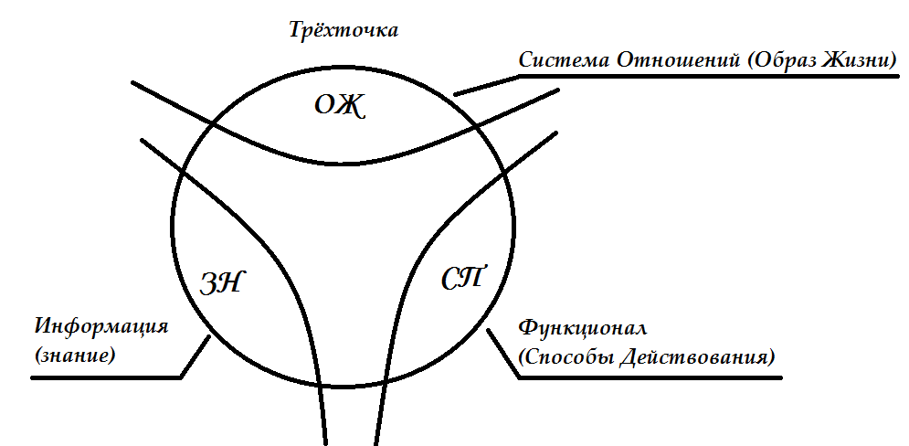

Теперь применим эту схему к анализу психологического пространства театра. Выделив в этом пространстве три подпространства, в соответствии со схемой трехточки. Мы получим схему психологический подпространств теата.
Психологические подпространства театра. (Рис 3)
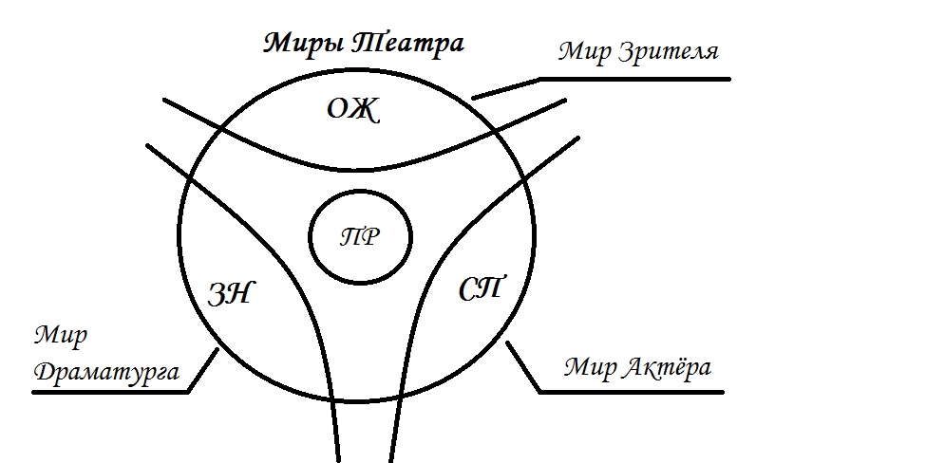
Рассмотрим эти подпространства: мир драматурга (знание), мир актера (способы действования) и мир зрителя (образ жизни). Фигура режиссера является связующей для всех трех пространств. Теперь мы можем сформулировать главную гипотезу, которая лежит в основе предмета Психология средствами театра (ПСТ).
Гипотеза ПСТ.
Овладевая компетенциями вышеназванных театральных профессий человек, получает возможность повысить уровень своего субъектно-личностного развития, он, в каком-то смысле, восходит по ступеням лестницы субъектно-личностного развития.
Так, овладевая актерской профессией, он подчиняет себе свою собственную энергетику, учится управлять ей, освобождается от зажимов, овладевает свободой творчества через свое тело, голос, эмоциональное состояние. Он подчиняет себе «пространство силы». Более того, в ходе работы над спектаклями, он, как в тренировочном режиме овладевает школой сопротивления, учится настаивать на своем, развивает упорство, волю, самостоятельность (1 ступень рис.1).
Постигая искусство драматурга, человек расширяет свои интеллектуальные возможности, выращивает в себе способности понимать мир, другого человека и самого себя (2 ступень рис.1). (Интересно отметить, что этот раздел ПСТ преобразовался в самостоятельную учебную дисциплину «Современная герменевтика», которую автор этого текста читал в МГГУ им. Шолохова.)
Однако надо отметить, что погружение в мир драматурга не ограничивается разбором классических текстов и написанию самостоятельных драматургических отрывков. Разбору подлежат и литературные, и публицистические, и научные (как правило, психологические) тексты.
Разумеется, в рамках этого предмета помимо действенного, образного и персонажного анализа текста, принятых в профессиональном театре, мы пользуемся приемами классической герменевтики и современной методологии, в том значении этого слова, которое появилось после трудов Г.П. Щедровицкого.
Погружаясь в профессиональный мир режиссера, человек развивает в себе навыки художественного творчества («композитор сценического пространства» и «дирижер актерского ансамбля») и овладевает умениями современного менеджера (организация коммуникации и производства). Трудно, в двух словах объяснить, почему именно ТВОРЧЕСТВО режиссера, развивает этическое чутье, а технология режиссерской работы - этическую децентрацию. К тому же есть еще что-то в этой профессии, что едва поддается вербализации, и вырабатывает в человеке этическую позитивность, но предлагаю это принять, как гипотезу, требующую повседневной этической проверки и защиты. (3 ступень рис.1).
Как проходят занятия ПСТ
Есть три формата проведения занятий:
1. Лекционно-семинарский формат (для школы - урочная форма). Это наиболее привычная форма занятий. Здесь происходит знакомство студентов и учеников со спецификой предмета (первый семестр), рассказ о театре с психологической точки зрения (о трех мирах театра).
Далее (второй семестр), собственно здесь и начинается ПСИХОЛОГИЯ средствами театра, где преподаются фрагменты возрастной психологии, истории западноевропейской психологии. И некоторые другие фрагменты этой науки.
На этих занятиях могут происходить театрализованные иллюстрации тех или иных психологических явлений. Например, могут разыгрываться модели коммуникаций в трансактном анализе Эрика Берна.
Согласитесь, когда у вас на глазах, происходит общение «Ребенок – Родитель», «Взрослый – Взрослый» или демонстрируется способ перевода деструктивной модели общения в конструктивный, иллюзорного понимания материала, становится значительно меньше.
А если разыгрывается этюд, в котором демонстрируются модели поведения людей по-разному прошедших различные ступени возрастного развития по Эриксону, то знание законов возрастного развития становится не абстрактно представимым, а реально действенным. Студенты ЧУВСТВУЮТ, как влияют проблемы детского возраста на поведение взрослых людей. Так, например, на первом свидании, люди, по-разному прожившие период от года до трех (согласно концепции 8 стадий психосоциального развития Э. Эриксона: перешедшие на следующий этап «с автономией», или «со стыдом») будут вести себя совершенно по-разному.
Но особенно большое внимание на занятиях мы уделяем проживанию знаний по психоанализу, например: «Защиты по Фрейду». Дело в том, что к моему великому сожалению и по моему глубочайшему убеждению, отечественная психология так и не осознала фундаментальность открытий этого великого психолога. То ли образование, полученное в годы идеологической цензуры, то ли какие-то другие причины, не позволяют современным психологам (это наблюдение сделано на трех психологических факультетах университетов) адекватно и полномасштабно оценить значение психоанализа для работы современного практического психолога. Именно этим отсутствием психологической культуры населения объясняются многие и многие проблемы нашей жизни. И, здесь возникает очень важный момент: современным студентам и школьникам, мало РАССКАЗАТЬ о Фрейде и его учении, надо помочь им ПЕРЕЖИТЬ, основные положения его теории, тогда и только тогда, эти знания смогут стать надежным инструментом в решении значимых личностных проблем нашими учениками.
Правда, «Защиты Фрейда» - это уже не лекционно-семинарский формат, эта работа на репетициях этюдным методом, и относится к следующему разделу. Что же касается лекций-уроков-семинаров, то этот формат занятий соответствует сфере знаний (ЗН) – в схеме Н.А. Цветкова.
2. Способы действования (СП) - формат - репетиции. Здесь мы учимся что-то делать. Актерское мастерство, тренинги, постановка спектаклей.
О наших спектаклях – разговор особый. Мы различаем несколько уровней актерского мастерства, которые востребованы той или иной постановкой.
Поэтический спектакль. Условность формы позволяет: во-первых, скрыть актерскую неумелость; во-вторых, развить самые азы актерской техники – свободу движений, пластическую выразительность, азы сценической речи; а, в-третьих, наработать минимальный опыт пребывания ребят на сцене.
Следующий уровень – драматургические этюды, написанные самими участниками или их предшественниками. На данном уровне развития от ученика требуется умение создать образ, который не сильно отличается от типа личности самого актера. Образ не меняется в течение действия этюда. Здесь, наверное, надо заметить, что репетиции проводятся уже не со всем классом (потоком), а только с факультативом ПСТ, занятия которого проводятся уже вне рамок расписания занятий.
За первый год мы обычно успеваем пройти эти два уровня. На более высокие ступени восходят уже те, кто после первого года обучения решили посвятить себя занятиям ПСТ.
Ветераны факультатива постепенно начинают пробовать себя в режиссуре. Как показывает опыт, такую элементарную режиссерскую подготовку, которой достаточно, для самостоятельной постановки грамотного спектакля в школьном самодеятельном коллективе, ребята получают за 3 года занятий.
3. Образ жизни (ОЖ) - формат. Совместное переживание и обсуждение фильмов, телепередач, литературных и в частности драматургических произведений, выставок, спектаклей или иных событий культурной, педагогической и политической жизни страны.
Несколько слов о формальной структуре предмета.
В МГППУ, где впервые предмет ПСТ читался под своим родным именем, была разработана официальная учебная программа в соответствии с образовательным стандартом, на 44 часа. В других же университетах приемы и методы ПСТ использовались при преподавании иных предметов: «Педагогика и психология», «Конфликтология» и др.
Что же касается школ, то разработана и опубликована в журнале «Учитель» программы ПСТ для 9-х и 10-х классов. Разработан оригинальный методический принцип «Косичка», для подготовки занятий с учетом информационной (знание), функциональной (способы действования) и ценностной (образ жизни) составляющей.
Сейчас, в школе №1201 проходит очередной этап развития идеи ПСТ, где знаниевый и ценностный компоненты подчинены основной задаче – постановке спектакля. В результате идеологическая (ценностная) и образовательная (информационная) компоненты растворяются в репетиционном процессе.

Второй уровень.
ПСТ - ЭТО НОВЫЙ ТИП ПЕДАГОГИЧЕСКОЙ ТРАНСЛЯЦИИ
Предыстория в виде лирического отступления.
Когда я впервые начал читать первокурсникам лекции по психологии и педагогике, мне казалось, что учебный процесс идет идеально. Посещаемость – отменная, на семинарах атмосфера рабочая! То, что я получил на экзамене – повергло меня в шок! Когда из-под стандартных слов правильных ответов я стал «вытаскивать» ЛИЧНОЕ ПОНИМАНИЕ студентов… Я понял, что на пенсии я буду писать юмористические романы под общим названием «Студенты о психологии».
Мое первое базовое образование – учитель математики. Оттуда и базовые педагогические навыки. И там, в математике, если ученик, решил задачу и ДОКАЗАЛ теорему, так значит он ее и понял адекватно и усвоил и освоил, а здесь… Студент-лингвист, вызубривший текст ответа, как топик по языку, абсолютно уверен в своих ЗНАНИЯХ, и плавает от самых элементарных вопросов НА ПОНИМАНИЕ.
Наверное, тогда, я впервые ПЕРЕЖИЛ понимание истины: «ПОНЯТЬ МОЖНО ТОЛЬКО ТО, ЧТО ПЕРЕЖИЛ». И я задумался над тем, КАК в рамках академического курса предоставить студентам такое переживание, которое приведет их к пониманию темы. Так родился жанр педагогического театра ПСТ. Его фрагменты уже описаны несколько выше, здесь же речь пойдет о полнометражном спектакле этого жанра.
Расскажу о нем на примере спектакля по возрастной психологии «Эриксон. Этапы возрастного развития».
На сцене актерский ансамбль – 9 человек (8 студентов и преподаватель). В качестве оформления флипчарты (треноги) со схемами, необходимыми для понимания темы. Выгородка элементарна: 8 стульев и 2 стола, которые по ходу спектакля обозначают различные места действия.
Каждый информационный блок воспроизводится 4 раза, 2 раза «левополушарная», рациональная информация, 2 раза – эмоционально-образная, для правого полушария.
Рациональная фаза – первое произнесение: обыкновенный фрагмент лекции, в монологическом исполнении преподавателя. Затем этот же фрагмент (другими словами) декламируются всеми актерами.
Эмоциональная фаза. Первая часть. «Рассказы из жизни», – каким образом, описанные только что явления встречаются в жизни. И, в завершение цикла – этюды, иллюстрирующие пройденный материал. Например, как уже выше упоминалось, разыгрывается этюд «Первое свидание», где моделируются варианты поведения людей, по-разному прожившие тот или иной этап развития по Эриксону.
Зрителям перед началом спектакля раздаются бланки самонаблюдений. Специальные музыкальные паузы предназначены для того, чтобы человек в зрительном зале смог соотнести то, что он увидел, со своим жизненным опытом. После спектакля – беседа со зрителями, на которой у них есть возможность задать вопросы по теме (и не по теме). Однако опыт показывает, что беседы после спектакля выходят далеко за рамки предложенной темы, всколыхнув достаточно глубокие переживания в зрительном зале. Думаю излишне говорить о том, насколько глубоко усвоен материал самими актерами. Причем усвоен активно – он применяется в жизни, применяется для понимания, как своих проблем, так и психологических проблем и особенностей конкретных окружающих людей (особенно родителей).
Последней по времени работой в этом направлении является инсценировка оригинального авторского курса доктора психологических наук, лидера позитивной психологии в нашей стране, Александра Сергеевича Огнева «Жизненная навигация», есть стойкие основания надеяться, что этот спектакль вырастет в систему оригинальных тренингов по этой дисциплине. Но это уже третий уровень ПСТ.
Третий уровень ПСТ - эксперимент и психотерапия.
Объемы статьи позволяют лишь упомянуть о направлениях развития ПСТ на этом уровне. Условно эти два направления могут быть названы «Театрализованная психотерапия» и «Психотерапевтический театр». К первому направлению относятся тренинги, где помимо театральных приемов используются формы Оргдеятельностной игры (ОДИ) разработанные в методологическом движении Г.П.Щедровицким. Один из таких тренингов проводился в Институте Открытого Образования осенью 2011 года (Тренинг «Жесткий диалог»). Такой тренинг является, по сути, синтезом интеллектуальной и психологической (энергетической) процедур.
Другим видом проводимых тренингов является синтез театральных и, условно говоря «магических процедур». Дабы избежать подозрения в мистическом уклоне, приведу наше, рабочее определение магии. Магия - это сознательно управляемая энергетика человеческого организма. С этой точки зрения, главным пособием по магии является труд К.С.Станиславского «Работа актера над собой».
Второе направление – в самом начале разработки. Сюда входят элементы театра импровизации, недавно появившегося у нас в виде «Плэйбэк (playback) театра» Дж. Фокса и элементы системной расстановки Б. Хеллингера. Каждая из этих западных систем, усиленная элементами ПСТ заметно выигрывает в эффективности. Однако, для окончательных выводов, время еще не пришло, слишком незначителен опыт продвижения в эту новую для нас область.

II СОЦИАЛИЗАЦИЯ ПСТ
Первая лекция дисциплины «Психология средствами театра» (ПСТ) была прочитана в МГППУ в 2003 году, тогда же был сыгран первый спектакль жанра ПСТ. С тех пор в четырех университетах (МГОУ, РГСУ, РГУТИС, МГГУ им М.А, Шолохова) в той или иной степени применялись приемы ПСТ. Причем, основной курс преподавался в основном, на неоплачиваемых (для преподавателя) и добровольных (для студентов) факультативах. Там ставились спектакли, проводились оргдеятельностные игры и мозговые штурмы, писались научные статьи, принятые к публикации в солидные журналы (вестник МГОУ № 4 2004 и Журнал практического психолога 10, 2009), не говоря уже об интернет-публикациях. Как говорится, «к делу не пришьешь» личностное развитие учеников, их успехи в учебе, в карьере и личной жизни, как и не докажешь, что для тех, кто прошел 2 уровень ПСТ, рабочими инструментами жизнепонимания стали методологические схемы курса. К делу можно «пришить» 25 научных публикаций, разработку программ для вузов и школ, методических пособий, и т.д. НО ДО СИХ ПОР и в школах и в университете, курс «Психология средствами театра» существует на птичьих правах, и дело не сдвигается с мертвой точки. ВОЗНИКАЕТ ВОПРОС: ЛЕЖИТ ЛИ В ОСНОВЕ ПСТ ДЕЙСТВИТЕЛЬНО ПЕРЕДОВАЯ ИННОВАЦИОННАЯ ПЕДОГАГИЧЕСКАЯ ТЕХНОЛОГИЯ, ОТВЕЧАЮЩАЯ ВЫЗОВУ ВРЕМЕНИ, или это иллюзия автора и разработчика? И все многочисленные успехи и достижения – результат личных усилий, способностей и харизматичности этого автора?
И если ответ будет в пользу «ТЕХНОЛОГИИ», то неизбежен второй вопрос: в чем же причина такого стойкого невнимания образования к такому, казалось бы, актуальному нововведению.
Если первый вопрос приводит нас к размышлению о вызовах времени, которые предъявлены нашему образованию эпохой, то второй – нацелен на оценку самой системы этого образования.
Итак, приступим.
В научной литературе и средствах массовой информации в последние годы все чаще обсуждается системный мировой кризис.
Обратим внимание, на то, что этот кризис мы можем рассматривать на трех уровнях: общецивилизационном, национальном и профессиональном.
Причем, два верхних уровня определяют кризисность многих профессиональных систем, а не только педагогики и психологии. Очевидно, что это происходит потому, что такие системы, будучи «настроены» на эффективную работу в условиях предыдущей эпохи, сегодня делают «не то, что нужно, а то, что умеют».
А посему, для ответа на первый вопрос, (вопрос о реальной востребованности ПСТ) надо присмотреться к очертаниям той эпохи, которая уже пришла, и постараться посмотреть на образование с ее позиции.
Ведь, педагогическая система – одна из отстающих, по крайней мере, у нас в стране.
Обращусь к некоторым проблемам современной педагогической системы, которые Психология средствами театра (и дисциплины, построенные по аналогичному принципу) в состоянии решать.
- Перепроизводство информации. Поверхностность знаний, как следствие возросшего информационного объема. Последствия – стандартизация мышления.
- Стандартизация образа жизни – нивелирование личности, манипулируемость сознанием и поведением. Воспитание патриотов системы (корпорации, нации, государства) в отличие от патриотизма культуры (идеи, отечества и общества).
- Оторванность абстрактных знаний от практики и поверхностность практических знаний.
На что ПСТ отвечает:
- Минимизацией ключевых знаний и способами их углубленного усвоения, через ТЕХНОЛОГИИ ПЕРЕЖИВАНИЯ ЗНАНИЙ, что означает переход обучения от преимущественно левополушарного к билатеральному (задействующему возможности обеих полушарий). Примеры такого обучения мы видели на конференции: уроки А.П. Ершовой – В.М. Букатова, Школа С.З. Казарновского, мастер-классы А. М. Титова, Ю.Л.Троицкого и других.
- Ориентация на индивидуальные особенности человека - это общий принцип театральной педагогики, со времен К.С.Станиславского и Л.А.Сулержицкого, которая работает с индивидуальным сознанием каждого ученика.
- Билатеральное обучение должно стать практико-ориентированным, то есть основываться на глубоко продуманной философской, методологической и психологической концепции образования. Такая концепция есть и у автора этих строк и у многих, выступавших на конференции и еще многих, на ней не присутствовавших, но разделяющих принципы театральной педагогики и педагогики искусства. Нет пока согласованного варианта такой концепции, но это как раз и является одной из зон ближайшего развития нового поколения педагогических технологий. Перед нами задача – выработать общий язык взаимопонимания. И, по-моему, этот процесс успешно стартовал на конференции.
Естественный вывод. Новый смысл и современное содержание требует новых форм организации педагогического пространства. И мы видели, что серьезные успехи достигнуты там, где авторам педагогических проектов были развязаны руки в вопросах организации форм обучения (Чего стоит «Класс-центр» С.З.Казарновского, где театральные залы на каждом этаже, а единое понятие, например РИТМ, может стать педагогической сверхзадачей учебного года).
Следовательно, осознанной задачей нашего сообщества является выработка новых идей, по освоению способов организации обучения в свободных педагогических формах. Кому, как не театралам такая задача по плечу?

Э́рик Ле́ннард Берн — американский психолог и психиатр. Известен, прежде всего, как разработчик трансакционного анализа. Берн рассматривает три эго-состояния: Взрослый, Родитель и Ребёнок.
Эрик Хомбургер Эриксон. Детство и общество. Изд. 2-е, перераб. и доп. / Пер. с англ. — СПб.: Ленато, ACT, Фонд «Университетская книга», 1996.— 592 с.
Основоположник Плэйбэк-театра - Джонатан Фокс в конце семидесятых годов прошлого века в Нью-Йорке, стал развивать идеи театра спонтанности создателя психодрамы Джейкоба Морено. Другие источники плэйбэк театра - традиция устного рассказа и различные театральные теории и практики ХХ века. Образ человека как рассказчика историй, имеющего потребность в историях и жажду быть услышанным, составляет философско-антропологическое основание плэйбэк театра. В переводе с английского, «плейбэк» означает «воспроизведение».
Берт Антуан Хеллингер — немецкий философ, психотерапевт и богослов. Широко известен благодаря эффективному краткосрочному терапевтическому методу, именуемому — «семейные расстановки».

